**СВЕТ РОЖДЕСТВА**

Доброй традицией в детском центре Каритас «Дорога добра» г. Владикавказа стало отмечать Праздник Рождества. Ведь Рождество Христово – один из самых прекрасных и Светлых праздников года, который ждут и дети, и взрослые!

Воспитанники и специалисты детского центра в течение длительного времени усердно готовились к этому торжеству – разучивали слова песен, колядок, стихов.

И вот в эти Рождественские дни ребят пригласил к себе настоятель Прихода «Вознесение Иисуса Христа» отец Януш. Он поведал ребятам много интересного. Из его рассказа ребята узнали об истории католического Рождества, его традициях, о том, как праздновали Рождество в старину, как украшали рождественскую елку, а детишки доставили радость своими высказываниями о рождении младенца Христа, о пастухах, к которым явился ангел, о волхвах, которые принесли младенцу дары – золото, ладан и смирну.

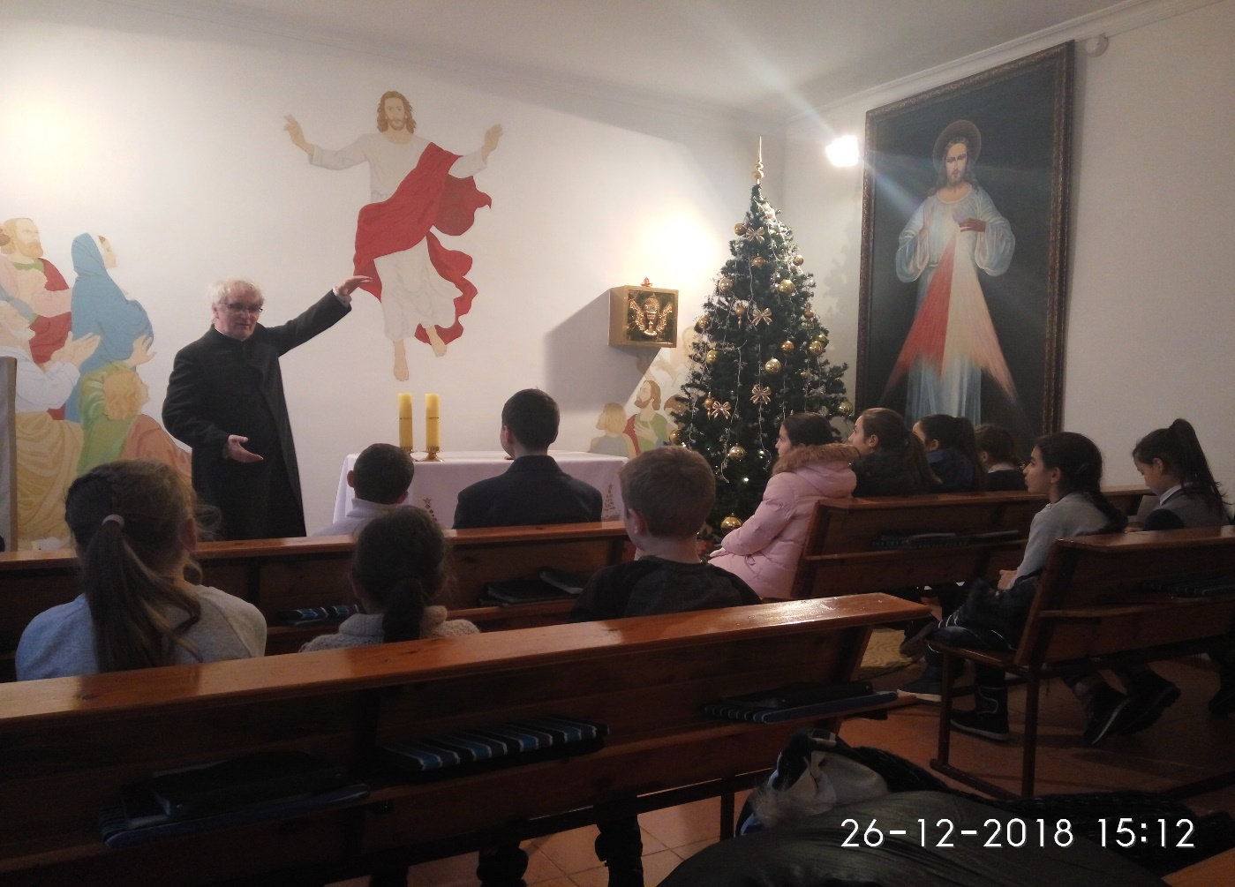

Ну, что за Рождество без подарков! Конечно же, отец Януш, и на этот раз, не оставил ребят без гостинцев. Все девочки детского центра получили в подарок домашние меховые тапочки и наборы для детского творчества, а мальчикам были подарены вязанные шарфы, шапки и перчатки, а также наборы для моделирования. Это ощущение радости, добра и праздничного веселья надолго останется в памяти у ребят.

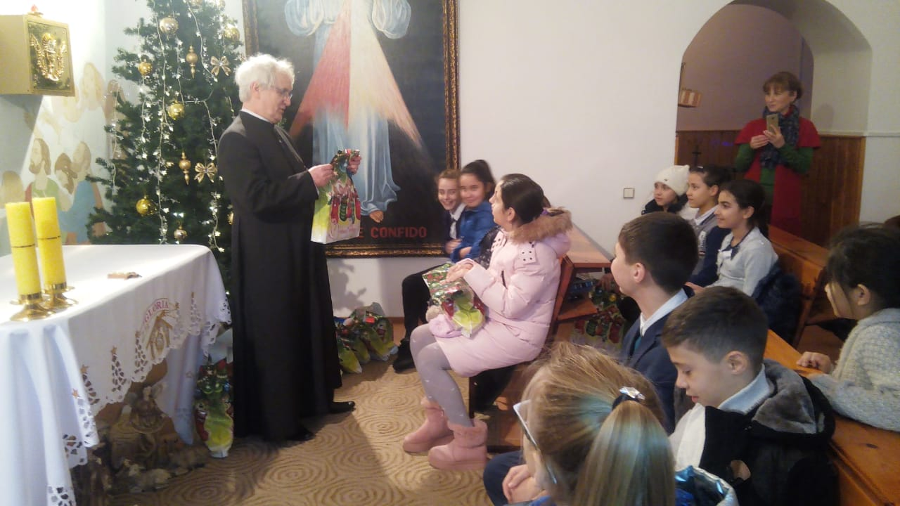

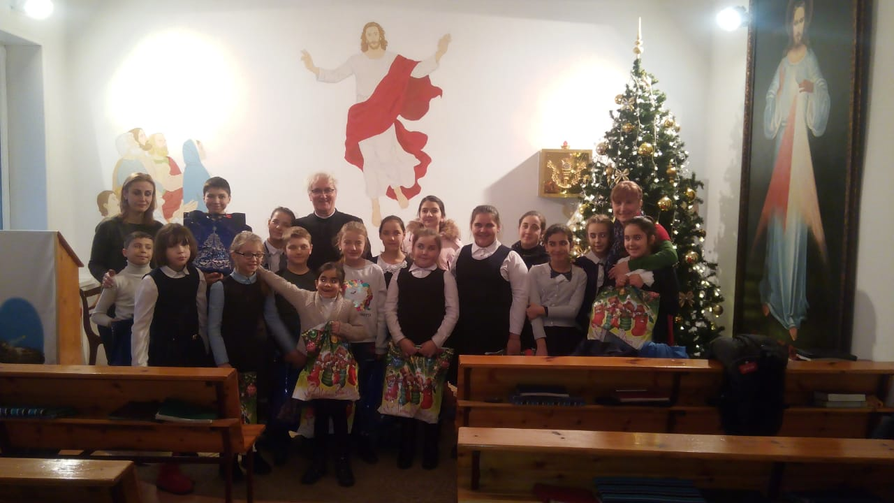

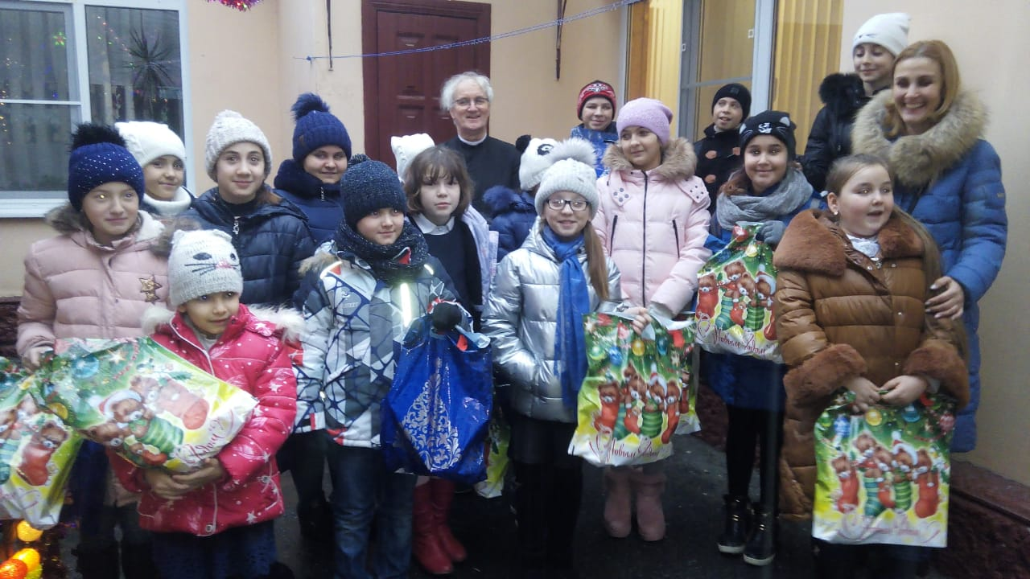

***Выражаем огромную благодарность настоятелю Прихода «Вознесение Иисуса Христа» в г. Владикавказе отцу Янушу и госпоже Ивоне за рождественские подарки и поддержку семей детского центра Каритас г. Владикавказа. Пусть ваши дела Милосердия ещё очень долго радуют всех нуждающихся в этом мире!***

 *Ирина Качмазова, руководитель детского центра «Дорога добра» г. Владикавказ*